Звіти: оперативна інформація

Для формування будь-якого звіту з блоку «Звіти: оперативна інформація» задається ряд умов у вкладці «Умови звіту». Частина з них, такі як «Область»-«Група»-«Територія»-«Медичний заклад», «Підрозділ», «Бюджет/госпрозрахунок», «Тип мед. персоналу», «Статус працівника» та «Дата звіту» присутні в усіх звітах і задаються однаково.
Також загальним для усіх звітів є і умови групування записів у створеному звіті: «Групувати за підрозділами», «Нумерація за підрозділами», «Групувати за типом медперс.». Якщо відмітки встановити одночасно для «Групувати за підрозділами» та «Групувати за типом медперс.», то групування за типом медперсоналу буде відбуватися в межах кожного окремого підрозділу.
Інші умови відрізняються між собою в залежності від вимог до кожного окремого звіту.
Екранна форма сформованого звіту містить таблицю, яку можна підготувати до друку у табличному вигляді або у вигляді звіту (з необхідними реквізитами). Крім того, для контролю надається інформація про кількість записів, які увійшли до звіту.

Списки з атестації: атестовані, неатестовані та ін.

Звіт формується за даними з таблиць «Реєстр кадрів», «Посади» та «Атестація». Горизонтальні рядки звіту являють собою перелік працівників (в залежності від умов звіту) та відомості про їхню атестацію.
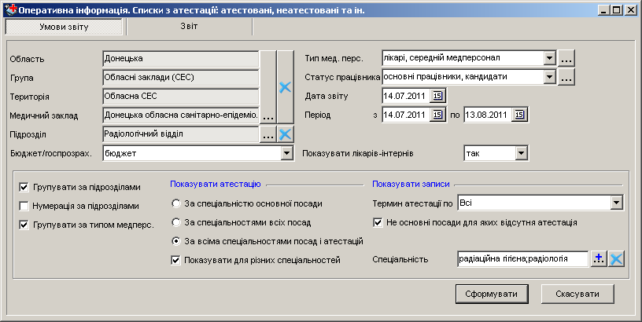
Даний звіт має цілий ряд додаткових умов для формування:
«Період» - автоматично встановлюється початок діапазону поточна дата, а кінець діапазону – дата на місяць вперед від поточної, за потреби його можна змінити. Дана настройка впливає на результати звіту лише тоді, коли умову «Термін атестації по» встановлено в «Закінчується протягом періоду звіту»;
«Показувати лікарів-інтернів» - в залежності від значення даної умови у сформованому звіті будуть присутні або відсутні «лікар-інтерн» та «провізор-інтерн»;
«Показувати атестацію» - блок, що включає наступні умови:
«За спеціальністю основної посади» - у разі ввімкнення даної настройки в звіті будуть відображатися лише записи, в яких спеціальність атестації співпадає зі спеціальністю основної посади;
«За спеціальностями всіх посад» - до звіту будуть потрапляти записи з атестації, в яких спеціальність співпадає зі спеціальністю будь-якої посади працівника;
«За спеціальностями посад і атестацій» - у звіті відображаються усі записи з атестації, не залежно від того чи співпадає спеціальність атестації зі спеціальностями посад (навіть будуть потрапляти записи з атестації, в яких спеціальність не співпадає з жодною з посад);
«Показувати для різних спеціальностей» - у разі увімкнення даної умови в звіт не будуть потрапляти записи з атестації з однаковими спеціальностями. Тобто якщо працівник займає декілька посад з однаковою спеціальністю, і він має атестацію по спеціальності цих посад, то у звіті буде відображатися лише 1 рядок, що стосується атестації по даній спеціальності. Дана умова не діє, якщо увімкнено «За спеціальністю основної посади».
«Термін атестації по» - умова, що вказує яким чином термін дії атестації впливає на те чи буде вона відображатися у сформованому звіті чи — ні; має 5 наступних значень:
«Всі» - увімкнене за замовчуванням. Відображаються усі записи з атестацією, не залежно від того який у них термін дії;
«Закінчується протягом періоду звіту» - звіт формується лише з тих записів, у яких термін дії атестації закінчується протягом періоду, що заданий умовою «Період»;
«Закінчується на дату звіту» - звіт формується лише з тих записів, у яких термін дії атестації закінчується до дати, що задана умовою «Дата звіту»;
«Закінчується на дату звіту, або атестація відсутня» - звіт складається з тих записів, у яких термін дії атестації закінчується до дати, що задана умовою «Дата звіту», та з таких, у яких спеціальності посади не відповідає жодна атестація;
«Діє на дату звіту» - звіт формується лише з записів, у яких термін дії атестації закінчується після дати, що задана умовою «Дата звіту».
«Не основні посади для яких відсутня атестація» - у разі увімкнення даної умови до звіту будуть долучатися рядки неосновних посад, по спеціальностям яких немає атестації. Якщо ж атестація відсутня для спеціальності основної посади, то такі рядки будуть присутні у звіті не залежно від значення даної умови. Дана умова не діє, якщо у блоці «Показувати атестацію» увімкнено «За спеціальністю основної посади» або значення «Термін атестації по» дорівнює «Закінчується на дату звіту, або атестація відсутня».
«Спеціальність» - умова, завдяки якій можна сформувати звіт лише з певним переліком спеціальностей. Атестації і посади зі спеціальностями що не входять у вказаний перелік не будуть долучатися до звіту.
Графи звіту:
  - № п/п — порядковий номер, якщо увімкнено «Нумерація за підрозділами» з блоку групування, то нумерація буде починатися окремо для кожного підрозділу.
  - ПІБ — прізвище, ім'я, по-батькові працівника.
  - Статус працівника — статус працівника.
  - Основна посада — може бути «так» або «ні» в залежності від того, чи є дана посада основною.
  - Посада — назва посади у штатному розписі
  - Спеціальність — спеціальність посади або атестації
  - Категорія — категорія, що була присвоєна, подовжена, або підтверджена під час атестації.
  - Кінцевий термін — дата, коли закінчується термін дії атестації.
  - Примітка.

Списки з кваліфікації

Звіт формується за даними з таблиць «Реєстр кадрів», «Посади» та «Кваліфікація». Горизонтальні рядки звіту являють собою перелік працівників (в залежності від умов звіту) та відомості про їхню кваліфікацію.
Даний звіт має цілий ряд додаткових умов для формування:
«Період» - автоматично встановлюється початок діапазону поточна дата, а кінець діапазону – дата на місяць вперед від поточної, за потреби його можна змінити. Дана настройка впливає на результати звіту лише тоді, коли умову «Дата проходж. по» встановлено у «Протягом періоду звіту»;
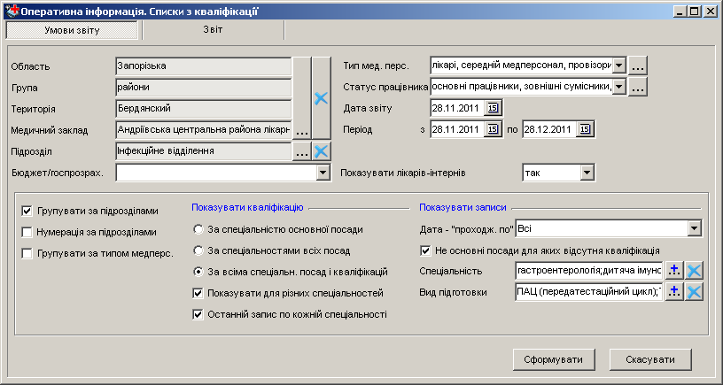
«Показувати лікарів-інтернів» - в залежності від значення даної умови в сформованому звіті будуть присутні або відсутні «лікар-інтерн» та «провізор-інтерн»;
«Показувати кваліфікацію» - блок, що включає наступні умови:
«За спеціальністю основної посади» - у разі увімкнення даної настройки в звіті будуть відображатися лише ті записи, в яких спеціальність кваліфікації співпадає зі спеціальністю основної посади;
«За спеціальностями всіх посад» - до звіту будуть потрапляти записи з кваліфікації, в яких спеціальність співпадає зі спеціальністю будь-якої посади працівника;
«За всіма спеціальн. посад і кваліфікацій» - у звіті відображаються всі записи з кваліфікації, не залежно від того чи співпадає спеціальність кваліфікації зі спеціальностями посад (навіть будуть потрапляти записи з кваліфікації, в яких спеціальність не співпадає з жодною з посад);
«Показувати для різних спеціальностей» - у разі увімкнення даної умови у звіт не будуть потрапляти записи з кваліфікації з однаковими спеціальностями. Тобто якщо працівник займає декілька посад з однаковою спеціальністю, і він має кваліфікацію по спеціальності цих посад, то у звіті буде відображатися лише 1 рядок, що стосується кваліфікації по даній спеціальності. Дана умова не діє, якщо увімкнено «За спеціальністю основної посади».
«Останній запис по кожній спеціальності» - якщо дана умова увімкнена, і для однієї спеціальності існує декілька записів з кваліфікації, то буде відображатися лише останній за терміном проходження.
«Дата проходж. по» - умова, що вказує яким чином кінцева дата проходження кваліфікації впливає на те чи буде вона відображатися у сформованому звіті, чи — ні, має 4 значення:
«Всі» - увімкнене за замовчуванням. Відображаються усі записи з кваліфікацією, не залежно від того який у них кінцевий термін проходження;
«За 5 років до дати звіту» - звіт формується лише з тих записів, у яких з дати кінцевого терміну проходження кваліфікації пройшло понад 5 років до дати, що задана умовою «Дата звіту»;
«Менше дати звіту» - звіт формується лише з тих записів, у яких дата кінцевого терміну проходження кваліфікації менша за дату, що задана умовою «Дата звіту»;
«Протягом періоду звіту» - звіт складається з тих записів, у яких дата кінцевого терміну проходження кваліфікації входить у період, що заданий умовою «Період»;
«Не основні посади для яких відсутня кваліфікація» - у разі увімкнення даної умови до звіту будуть долучатися рядки неосновних посад, по спеціальностям яких немає кваліфікації. Якщо ж кваліфікація відсутня для спеціальності основної посади, то такі рядки будуть присутні у звіті не залежно від значення даної умови. Дана умова не діє, якщо у блоці «Показувати кваліфікацію» увімкнено «За спеціальністю основної посади» або значення «Дата проходж. по» дорівнює «Протягом періоду звіту».
«Спеціальність» - умова, завдяки якій можна сформувати звіт лише з певним переліком спеціальностей, кваліфікації і посади зі спеціальностями що не входять у вказаний перелік не будуть долучатися до звіту.
«Вид підготовки» - умова, що звужує перелік кваліфікацій, що будуть формувати звіт. Завдяки ній до звіту будуть долучатися лише рядки з певним видом підготовки у таблиці «Кваліфікація».
Графи звіту:
  - № п/п — порядковий номер, якщо увімкнено «Нумерація за підрозділами» з блоку групування, то нумерація буде починатися окремо для кожного підрозділу.
  - ПІБ — прізвище, ім'я, по-батькові працівника.
  - Статус працівника - статус працівника.
  - Основна посада — може бути «так» або «ні» в залежності від того, чи є дана посада основною.
  - Посада — назва посади у штатному розписі
  - Спеціальність — спеціальність посади або атестації
  - Вид підготовки.
  - Проходження з — дата початку проходження кваліфікації.
  - Проходження по — дата закінчення проходження кваліфікації.
  - Примітка.

Списки по віку: пенсійний, передпенсійний та інш

Звіт формується за даними з таблиці «Паспортні дані». Горизонтальні рядки звіту являють собою перелік працівників (в залежності від умов звіту) та відомості про їхній вік.
Даний звіт має декілька додаткових умов для формування:
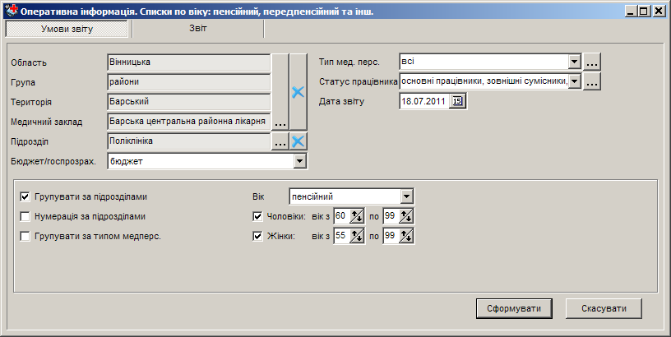
«Вік»: можна обрати пенсійний, передпенсійний, або інший вік. У перших двох випадках відповідні вікові проміжки встановлюються автоматично, в останньому випадку можна задати самостійно будь-який віковий проміжок окремо для чоловіків та жінок.
«Чоловіки», «Жінки»: дає можливість формувати звіти для осіб одної статі. Для цього треба прибрати відмітку навпроти тої статі. яка не повинна увійти до звіту.

Графи звіту:
  - № п/п — порядковий номер, якщо увімкнено «Нумерація за підрозділами» з блоку групування, то нумерація буде починатися окремо для кожного підрозділу.
  - ПІБ — прізвище, ім'я, по-батькові працівника.
  - Табельний номер.
  - Посада — назва посади у штатному розписі.
  - Стать.
  - Дата народження.
  - Вік — кількість повних років, що виповнилося працівнику на дату, заданою умовою «Дата звіту».

Дні народження за період

Звіт формується за даними з таблиці «Паспортні дані». Горизонтальні рядки звіту являють собою перелік працівників, у яких день народження припадає на заданий період, та відомості про їхній вік.
Даний звіт має лише одну додаткову умову для формування:
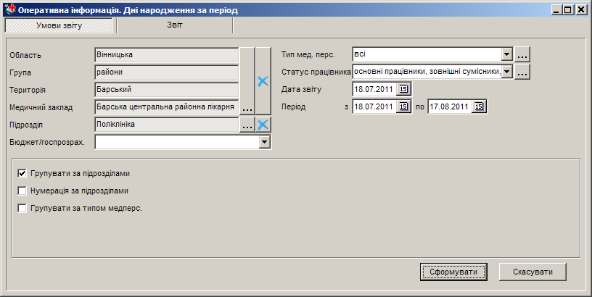
«Період» - автоматично встановлюється початок діапазону поточна дата, а кінець діапазону – дата на місяць вперед від поточної, за потреби можна змінити. У звіті будуть відображатися лише ті працівники, у яких день народження відбудеться протягом проміжку часу, що заданий даною умовою.
Графи звіту:
  - № п/п — порядковий номер, якщо увімкнено «Нумерація за підрозділами» з блоку групування, то нумерація буде починатися окремо для кожного підрозділу.
  - ПІБ — прізвище, ім'я, по-батькові працівника.
  - Табельний номер.
  - Посада — назва посади у штатному розписі.
  - Дата народження.
  - Вік — кількість повних років, що виповнилося працівнику на дату, заданою умовою «Період по».
  - Ювілей — у графі буде міститися «ювілей», якщо вік працівника кратний 5-ти (20, 25, 30, 35 тощо).

Списки дітей

Звіт формується за даними з таблиць «Реєстр кадрів» та «Склад сім'ї». Горизонтальні рядки звіту являють собою перелік працівників (в залежності від умов звіту) та відомості про членів їхньої родини.
Даний звіт має декілька додаткових умов для формування:
«Вік»: віковий діапазон встановлюється за замовчуванням від 0 до 17 років включно, але його можна змінювати за потреби.
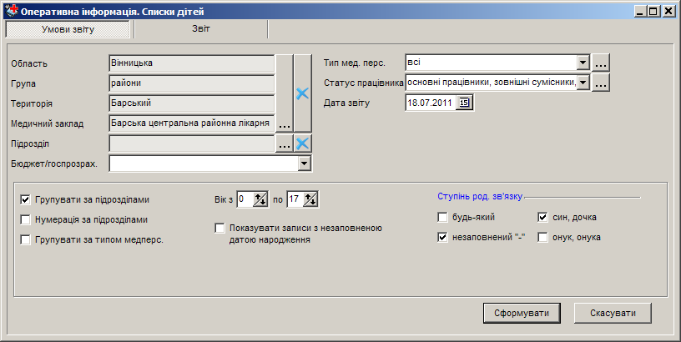
«Показувати з незаповненою датою народження»: коли обрано цей параметр, до списку входять також члени родини, для яких не заповнено дату народження, але вони мають ступінь родинного зв’язку що задовольняє значенням вказаним у блоці «Ступінь род. зв'язку».
«Ступінь род. зв'язку» - блок, що включає наступні умови:
«будь-який» - у разі увімкнення даної настройки у звіті будуть відображатися усі члени родини працівника, відомості про які містяться у таблиці «Склад сім'ї», не залежно від ступеню родинного зв'язку, але що задовольняють іншим зазначеним умовам;
«син, дочка» - до звіту потрапляють, лише члени родини що мають ступінь зв'язку «син» або «дочка»;
«незаповнений “-”» - до звіту потрапляють, лише члени родини що мають незаповнений ступінь родинного зв'язку;
«онук, онука» - до звіту потрапляють, лише члени родини що мають ступінь зв'язку «онук» або «онука»;
Графи звіту:
  - № п/п — порядковий номер, якщо увімкнено «Нумерація за підрозділами» з блоку групування, то нумерація буде починатися окремо для кожного підрозділу.
  - ПІБ — прізвище, ім'я, по-батькові працівника.
  - Посада — назва посади у штатному розписі.
  - Дата народження — дата народження члена родини.
  - Вік — кількість повних років, що виповнилося члену родини на дату, що задана умовою «Дата звіту».
  - Ступінь родинного зв'язку.
  - Ім'я — прізвище та ім'я члена родини.

Тимчасово відсутні у яких закінчується відпустка протягом заданого періоду

Звіт формується за даними з таблиць «Реєстр кадрів» та «Відпустки». Горизонтальні рядки звіту являють собою перелік працівників (в залежності від умов звіту) та відомості про їхні відпустки.
Даний звіт має лише дві додаткові умови для формування:
«Період»: автоматично встановлюється початок діапазону поточна дата, а кінець діапазону – дата на місяць вперед від поточної, за потреби можна змінити. До звіту будуть потрапляти ті працівники, у яких протягом проміжку часу, що заданий даною умовою, закінчиться термін відпустки.
«Показувати працівників у яких відсутній запис про відпустку»: коли обрано цей параметр, до звіту також будуть потрапляти особи, у яких відсутні записи про надану відпустку.
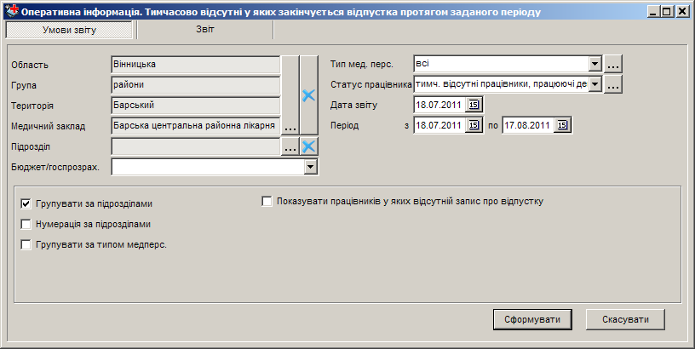
Графи звіту:
  - № п/п — порядковий номер, якщо увімкнено «Нумерація за підрозділами» з блоку групування, то нумерація буде починатися окремо для кожного підрозділу.
  - ПІБ — прізвище, ім'я, по-батькові працівника.
  - Табельний номер
  - Посада — назва посади у штатному розписі.
  - Вид відпустки.
  - Відпустка з — дата початку відпустки.
  - Відпустка по — кінцева дата відпустки.

Тимчасово працюючі у яких закінчується термін працевлаштування протягом заданого періоду

Звіт формується за даними з таблиць «Реєстр кадрів» та «Посади». Горизонтальні рядки звіту являють собою перелік працівників (в залежності від умов звіту), їх посад та відомості про кінцевий термін працевлаштування.
Даний звіт має лише дві додаткові умови для формування:
«Період»: автоматично встановлюється початок діапазону поточна дата, а кінець діапазону – дата на місяць вперед від поточної, за потреби можна змінити. До звіту будуть потрапляти ті працівники, у яких протягом проміжку часу, що заданий даною умовою, закінчиться термін працевлаштування.
«Показувати працівників у яких відсутня дата кінцевого терміну»: коли обрано цей параметр, до списку входять також працівники з тимчасовим терміном працевлаштування, але без кінцевої дати цього терміну.
Графи звіту:
  - № п/п — порядковий номер, якщо увімкнено «Нумерація за підрозділами» з блоку групування, то нумерація буде починатися окремо для кожного підрозділу.
  - ПІБ — прізвище, ім'я, по-батькові працівника.
  - Табельний номер
  - Посада — назва посади у штатному розписі.
  - Вид працевлаштування.
  - Розмір ставки.
  - Кінцевий термін.
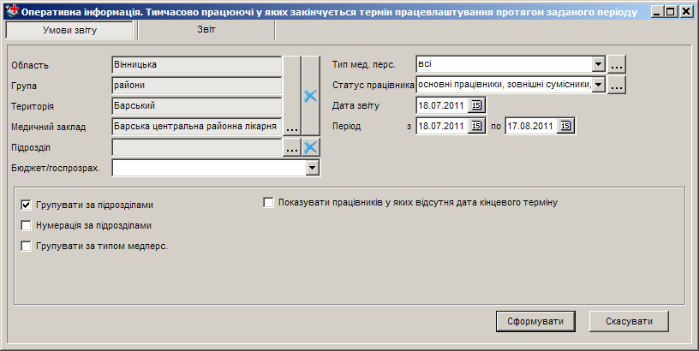

Нові картки, зміни в даних (нові посади тощо)
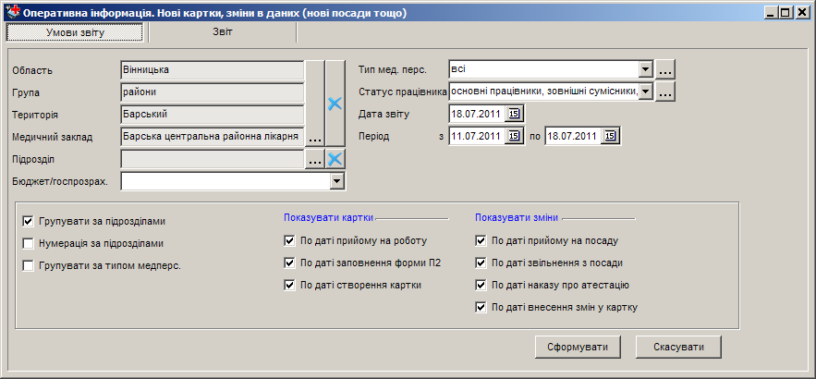
Звіт формується за даними з таблиць «Реєстр кадрів». Горизонтальні рядки звіту являють собою перелік працівників (в залежності від умов звіту), відомості про зміни у БД, що стосуються даних працівників.

Даний звіт має цілий ряд додаткових умов для формування:
«Період»: автоматично встановлюється початок діапазону дата за тиждень до поточної, а кінець діапазону – поточна дата, за потреби можна змінити. Якщо протягом проміжку часу, що заданий даною умовою, в реєстрі відбулися зміни (відповідно до інших, вказаних при формуванні умов), то інформація про даного працівника і зміни в реєстрі, що його стосуються, буде долучатися до рядків звіту.
«Показувати картки»: блок умов для пошуку новостворених карток:
«По даті прийому на роботу» - якщо дата прийому на роботу потрапляє у проміжок, що заданий умовою «Період», то інформація про даного працівника увійде до звіту;
«По даті заповнення форми П2» - якщо дата заповнення форми П2 потрапляє у проміжок, що заданий умовою «Період», то інформація по даній особовій картці увійде до звіту;
«По даті створення картки» - якщо дата створення картки (ніде не відображається, але заповнюється автоматично під час створення нової особовою картки у реєстрі кадрів) потрапляє у проміжок, що заданий умовою «Період», то інформація по даній особовій картці увійде до звіту.
Якщо в даному блоці відмічено дві або більше умови, і будуть знайдені картки що задовольняють більш ніж одній з відмічених умов, то запис щодо такої картки буде сформовано тільки один, з першою датою, що задовольнила умову.
«Показувати зміни»: блок умов для пошуку змін у особових картках:
«По даті прийому на посаду» - якщо дата прийому на посаду потрапляє у проміжок, що заданий умовою «Період», то інформація про це увійде до звіту;
«По даті звільнення з посади» - якщо дата звільнення з посади потрапляє у проміжок, що заданий умовою «Період», то інформація про це увійде до звіту;
«По даті наказу про атестацію» - якщо в таблиці «Атестації» будуть знайдені атестації з датою наказу що потрапляє у проміжок, заданий умовою «Період», то інформація про це увійде до звіту;
«По даті внесення змін у картку» - якщо увімкнено дану умову, то записи будуть містити інформацію, до яких закладок у картці внесено зміни, протягом часу, що заданий умовою «Період».
Графи звіту:
  - № п/п — порядковий номер, якщо увімкнено «Нумерація за підрозділами» з блоку групування, то нумерація буде починатися окремо для кожного підрозділу.
  - ПІБ — прізвище, ім'я, по-батькові працівника.
  - Табельний номер
  - Посада — назва посади у штатному розписі.
  - Дата створення — дата створення картки
  - Дата зміни — дата зміни картки
  - Примітка — інформація про те, які саме зміни в картці відбулися протягом заданого періоду.

